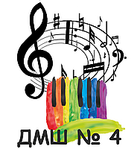
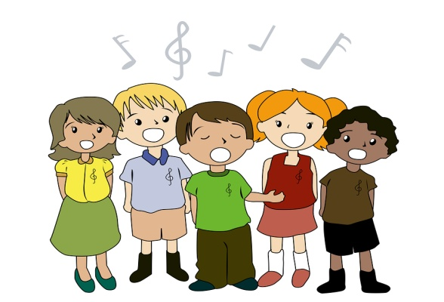
Директору МБ УДО г. Казани
«Детской музыкальной школы №4»

От ___________________________________

ЗАЯВЛЕНИЕ

Прошу принять мою (моего) дочь (сына) ____________________________________________________________
ФИО ребёнка

__________________________________ __________________ , __________________________________ .______
Дата рождения место рождения, гражданство
На освоение программ:
1. «Акварель музыки» дети 4, 5 , 6 лет
2. «Я- звезда» индивидуальные занятия
3. «Изостудия»
4. «Sound sand» рисование + пескография

Образовательная программа _________________________________________________________________

д/с (школы)__________________________________________ район __________________________________________

Адрес: __________________________________ дом. тел._________________сот.тел.__________________________
( фактический)

Родители (законные представители):

ФИО______________________________________________________________ ______ _____________________
Гражданство сот.тел
Место работы _______________________________________________________________________________________

ФИО______________________________________________________________ ______ _____________________
Гражданство сот.тел
Место работы________________________________________________________________________________________

Ознакомлен(а) и согласен(на) со следующими документами:

1. Уставом, Лицензией и Положением о школе (на сайте)

2. Положением об обработке и защите персональных данных обучающихся и родителей (законных представителей)

3. Размещением фото и видеосъемки ребенка

4. Программами, реализуемыми в школе ______________________
подпись

5. При подаче заявления предоставляю следующие документы:

- Копия свидетельства о рождении ребенка
- Копия документа, удостоверяющего личность подающего заявление родителя ( законного представителя)
- 2 ФОТОГРАФИИ 3*4 НА бумажном носителе
- Свидетельство о регистрации ребенка (прописка)

«_____»_______________20___г. Подпись __________________

